classe 5 suite; continuation de textes; chapitre 6 David et Isabelle

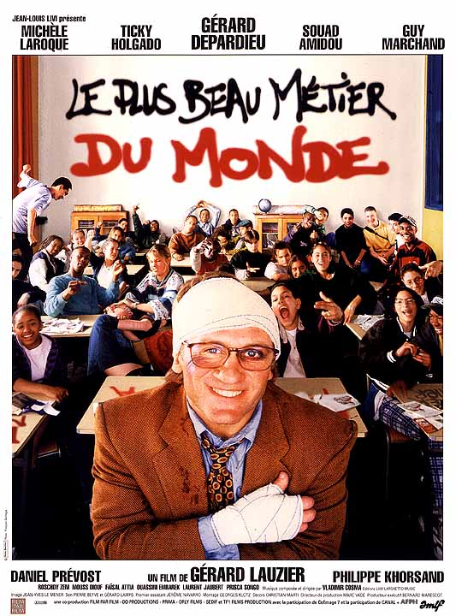
C'est la rentrée au collège Émile Zola. Isabelle voit David dans la cour. Ils ne sont plus dans la même classe.
- Tiens, David. Ça fait longtemps...
- Bonjour Isabelle. Tu vas bien?
- Oui et toi, David?
- Moi, ça va. Tu sais que je redouble la cinquième.
- Oui, je sais. Tu as quels profs?
- J'ai Trouillard en maths...et il est aussi notre prof principal.
- Oh la barbe...Moi, j'ai une nouvelle prof de sport, super sympa.
- Nous, on a toujours Le Bon en histoire-géo.
- Ça, c'est bien. Dis, David, tu vas travailler mieux cette année, non?
- Oui, bien sûr. Si j'ai douze en moyenne papa va m'offrir une mobylette.
- Formidable. Tu sors avec Lisette maintenant, David?
- Non, Lisette c'est une copine très sympa mais on n'est pas ensemble.
- Alors c'est qui ta petite amie?
- En fait, c'est toujours toi, Isabelle...Écoute, qu'est-ce que tu fais cet après-midi? On va au café?
- Mais David. Tes devoirs...Pense à tes notes. Tu n'as pas envie de redoubler encore une fois, non?
- Non, vraiment.
- En plus, il y a Mirka...
- Ah bon? Mirka? C'est ton nouveau petit ami?
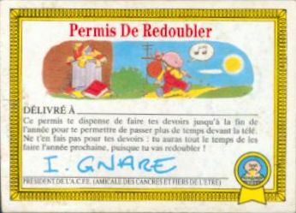
- Tu es bête, David. Mirka c'est notre nouveau chien. Voilà, ça sonne. Peut-être à vendredi. On dîne chez moi? À sept heures?
- Oui, j'adore tes nouilles à la sauce tomate, Isabelle!

chapitre 6 allez hop 5 suite
*det är en mycket schysst tjejkompis
*är du tillsammans med Lisette nu?
*det var längesedan
*det är bra
*du vet att jag går om
*tänk på dina betyg
*han är också vår huvudlärare/mentor
*vilka lärare har du?
*vad gör du i eftermiddag?
*det är vår nya hund
*du ska jobba bättre
*vi kanske ses på fredag
*ska vi gå på kafé?
*vi är inte tillsammans
*du är dum
vem är det?
jag älskar din nya hund
jag vet vilka lärare du har
vi äter kanske middag tillsammans
är det din flickvän?
vad heter din pojkvän?
gör du dina läxor?
är det din nya lärare?
*det är fortfarande du
vi ses klockan 8
jag ser David
tänk på dina lärare
vem är din lärare i franska?
går du om i år?
jag tänker på mina betyg varje dag
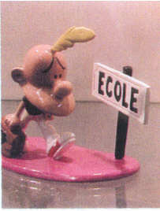
kapitel 6 | chapitre 6
skolstart, första dagen på terminen | rentrée (f)
skolgård | cour (f)
nej men | tiens (tenir)
det var längesedan | ça fait longtemps
du vet | tu sais (savoir)
”fyran” (svenska 8:an) | la quatrième
lärare | prof (professeur) (mf)
klassföreståndare, mentor | prof principal (mf)
historia och geografi | histoire-géo (f)
du ska, du kommer att | tu vas (aller)
i snitt | en moyenne
han ska (kommer att) ge mig | il va (m)’offrir
du är ihop med | tu sors (sortir) avec
tillsammans | ensemble
flickvän, ”tjej” | petite amie (f)
faktiskt | en fait
i eftermiddag | cet après-midi (m)
betyg | note (f)
dessutom | en plus
pojkvän, ”kille” | petit ami (m)
ringa | sonner
vi ses på fredag | à vendredi

